МБОУ СОО «Школа № 15» пос. Биракан

Исследовательская работа

на тему
«Значение цвета»

Составила ученица 4 класса
Мельникова Алина
Руководитель: Брылёва Г.И.

Апрель 2018 года

Слайд № 1

Я, Мельникова Алина, ученица 4 класса, заинтересовалась тем, как влияет цвет на характер человека и решила провести исследование среди своих одноклассников.

Слайд № 2
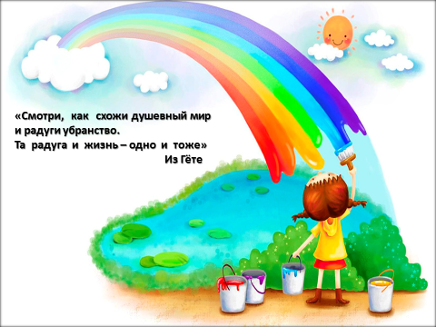

Гёте писал:
«Смотри, как схожи душевный мир и радуги убранство. Та радуга и жизнь – одно и то же!»

Слайд № 3

Введение
Актуальность моего исследования заключается в том, что человека окружает многоцветие. Но каждый из нас в одежде, предметах, вещах отдаёт предпочтение определённому цвету. Почему?

Слайд № 4
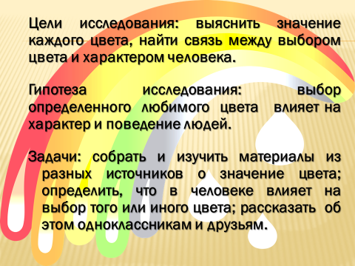
Цели исследования: выяснить значение каждого цвета, найти связь между выбором цвета и характером человека.
Гипотеза исследования: выбор определённого любимого цвета влияет на характер и поведение людей.
Задачи: собрать и изучить материалы из разных источников о значение цвета; определить, что в человеке влияет на выбор того или иного цвета; рассказать об этом одноклассникам и друзьям.

Глава I

Опрос учеников о выборе любимого цвета

Первый цвет, называемый человеком, характеризует личность в настоящий момент. Цвет, которому мы отдаём предпочтение, может рассказать о нашем характере.

Я попробую выяснить, что же на самом деле может рассказать любимый цвет моих одноклассников о них. Было опрошено 19 обучающихся. Заранее я раздала ребятам листочки, на которых они указали свой любимый цвет. Вот что получилось, данные приведены в таблице.
Название цвета | К-во человек
Красный | 4
Бордовый | 1
Розовый | 1
Жёлтый | 2
Золотистый | 5
Голубой | 2
Синий | 1
Чёрный | 3

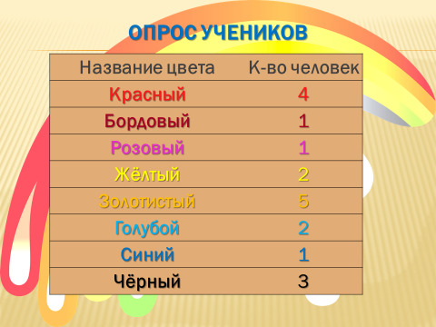
Слайд № 5

Глава II

Значение каждого цвета, выбранного ребёнком.

Влияние выбора цвета на характер и поведение личности

Остановлюсь подробно на каждом цвете.

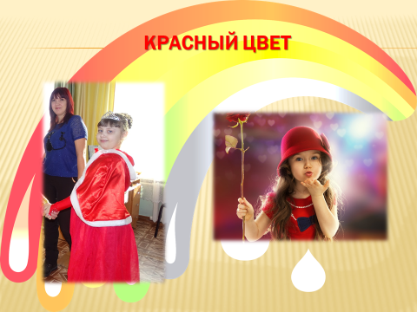
Слайд № 6

Красный – это:

лидерство, упорство,

борьба за свои права, созидание,

настойчивость, динамичность

Красный цвет означает могущество, волю к победе, желание жить полной жизнью, стремление к новым впечатлениям.

Человек, приверженец красного цвета, всегда добивается того, чего хочет. Он всегда в движении. Любит быть первым, но не всегда может им быть. Человек смелый, вольный, властный, вспыльчивый и общительный, не боится следовать за своей мечтой и одновременно чувствительный человек. В нашем классе красный цвет любят 4 человека.

Слайд № 7
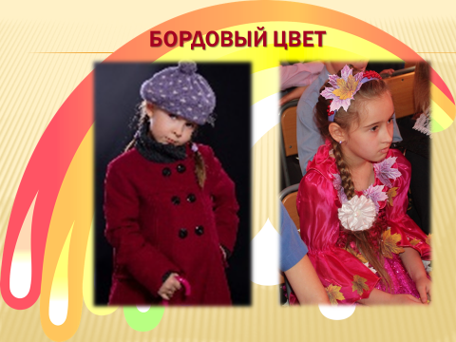

Бордовый от красного взял силу воли, а от коричневого – склонность к глубоким размышлениям. Его проблема – способность зацикливаться на давно прошедших неприятных событиях.

В нашем классе бордовый цвет выбрал 1 человек.

Слайд № 8
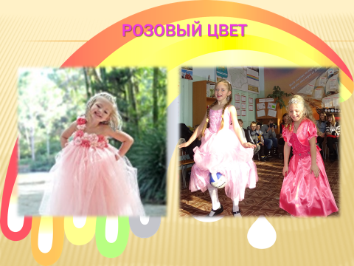

Розовый – это:

дружелюбие, зрелость,

женственность, легкомыслие

Розовый – это цвет жизни, всего живого. Он говорит о необходимости любить и быть добрее. Те, кому он нравится, могут разволноваться по самому незначительному поводу. Такой человек добрый и заботливый, любящий, красивый, чувствительный и очень щедрый.

В нашем классе розовый цвет любит 1 человек.

Слайд № 9

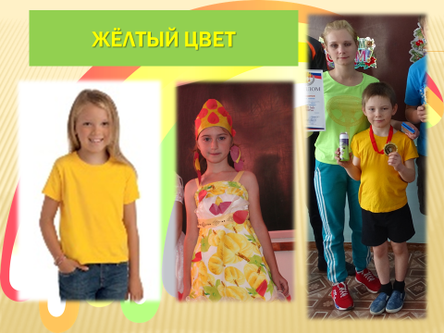
Жёлтый – это:

ловкость, сообразительность,

уверенность в себе, справедливость,

радость жизни, свобода,

терпимость, честность,

радость, веселье

Жёлтый – чистый, самый яркий цвет. Подобно солнцу, светлый и сияющий. Выбор жёлтого цвета означает: желание свободы, открытость, подвижность, независимость от реальности, общительность, стремление к снятию напряжения. Такие люди любят, чтобы ими восхищались, у них высокая самооценка, уверенность в себе. Им нравятся далёкие путешествия. Когда такой человек любим, это означает общительность, любопытство, смелость, лёгкую приспособляемость и получение удовольствия от возможности нравиться и привлекать к себе людей. Жёлтый цвет нравится 2 ребятам класса.

Слайд № 10
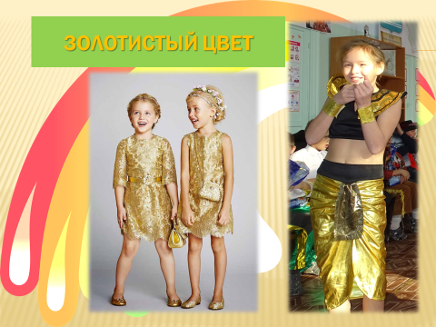

Золотистый – это: цвет славы, неизбежной победы. Золотистый, этот цвет символ всепрощения и способности преодолевать препятствия. Не приносит себя в жертву и не принимает жертв, остаётся самим собой. Оптимист. Умный и успешный человек, получающий наслаждение от предметов роскоши в жизни. Счастлив и наслаждается жизнью. Другие люди восхищаются им и ценят его позитивные мировоззрения.

Золотистый цвет в любимый выбирают 5 человек из нашего класса.

Слайд № 11
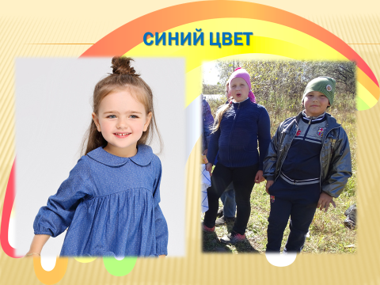

Синий – это:
организованность, идеализм,
непреклонность, сила духа

Синий цвет – это постоянство, упорство, настойчивость, преданность, самоотвержен-ность, серьёзность, строгость. Люди, предпочитающие этот цвет, стараются всё привести в порядок, систематизировать. Они всегда имеют собственную точку зрения; преданы тому, что делают, их преданность людям может доходить до рабства.
Из моих одноклассников синий цвет выбрал 1 человек.
Слайд № 12
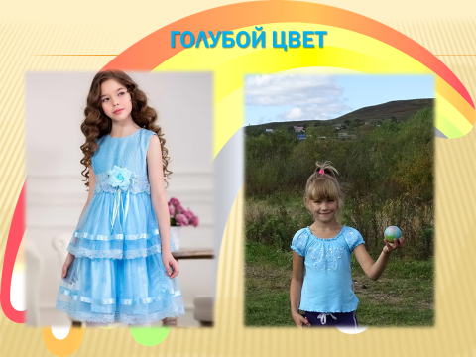

Голубой – это цвет беспечности, он успокаивает, излучает надёжность, цвет мечтаний и грёз, цвет мира и согласия.
Искренний и внимательный, такой человек старается найти тихое место, соответствующее его настроению, чтобы, например, почитать книжку. Для него очень важно побыть одному для восстановления сил. Его преимущество в медитации и самопознании. Честный и правдивый – он отличный друг. У него мирная душа.
В моём классе голубой любимый цвет выбрали 2 человека.

Слайд № 13
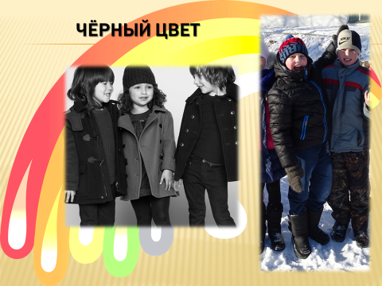

Чёрный – это абсолютное отрицание, безоговорочное «нет». Предпочитает своё мнение и свой образ жизни, способен терпеть лишения, умеет ограничивать собственные притязания, готов к компромиссам. Серьёзный и таинственный, очень глубокий, задумчивый и погружённый в себя человек с проницательной душой. Работает, чтобы сразу же решить возникающие проблемные вопросы. У него душа искателя. Чёрный цвет выбрали 3 ученика.

Слайд № 14
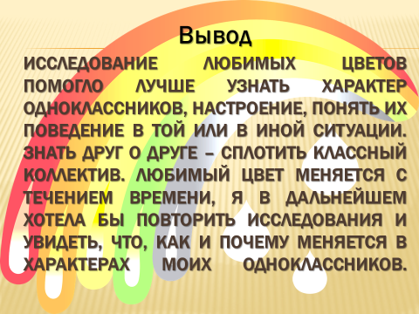
Вывод: исследование любимых цветов моих одноклассников помогло лучше узнать их характер, настроение, понять их поведение в той или в иной ситуации. Если мы будем знать друг о друге больше, то это сплотит наш классный коллектив. Любимый цвет меняется с течением времени, я в дальнейшем хотела бы повторить исследования и увидеть, что, как и почему меняется в характерах моих одноклассников.
Вот такие цвета выбрали мои одноклассники из ряда предложенных мною. Надеюсь, понравится моя работа и одноклассникам, и тем, кто захочет узнать свой характер, свою судьбу.
Спасибо за внимание!

